**LAPORAN PRAKTIKUM MOBILE**

**PRAKTIKUM 4**

**LISTVIEW**



**Disusun oleh :**

Andrian Dwi Saputra (V3923002)

**Dosen :**

Yusuf Fadila Rachman. S.Kom., M.Kom

**PS D-III TEKNIK INFORMATIKA**

**SEKOLAH VOKASI**

**UNIVERSITAS SEBELAS MARET**

**2024**

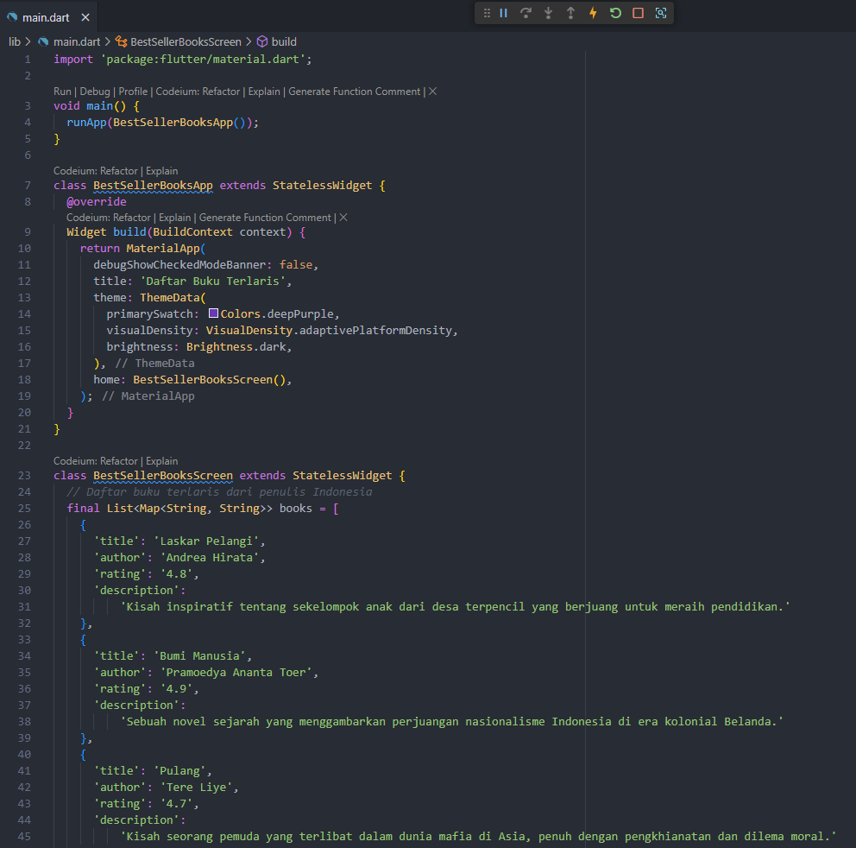SCRIPT

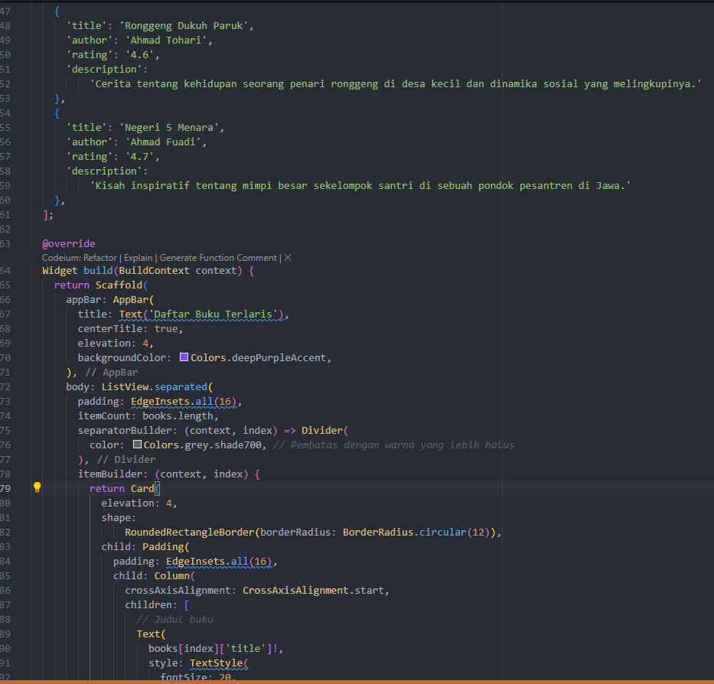

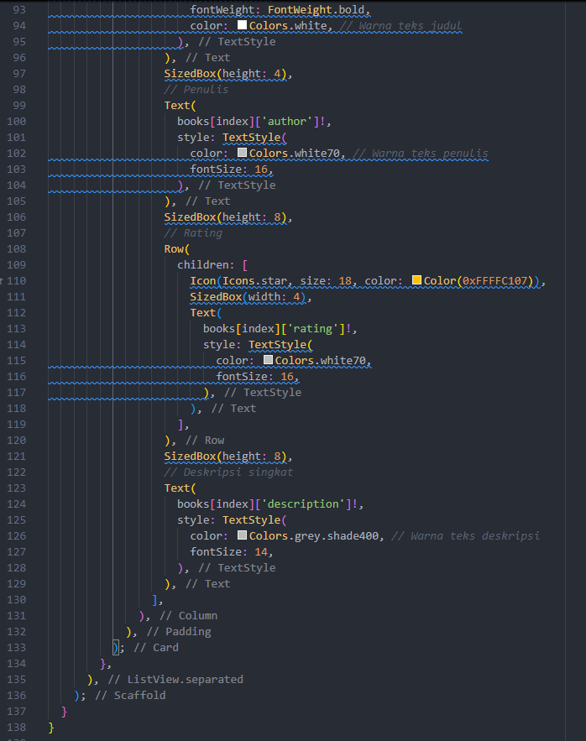

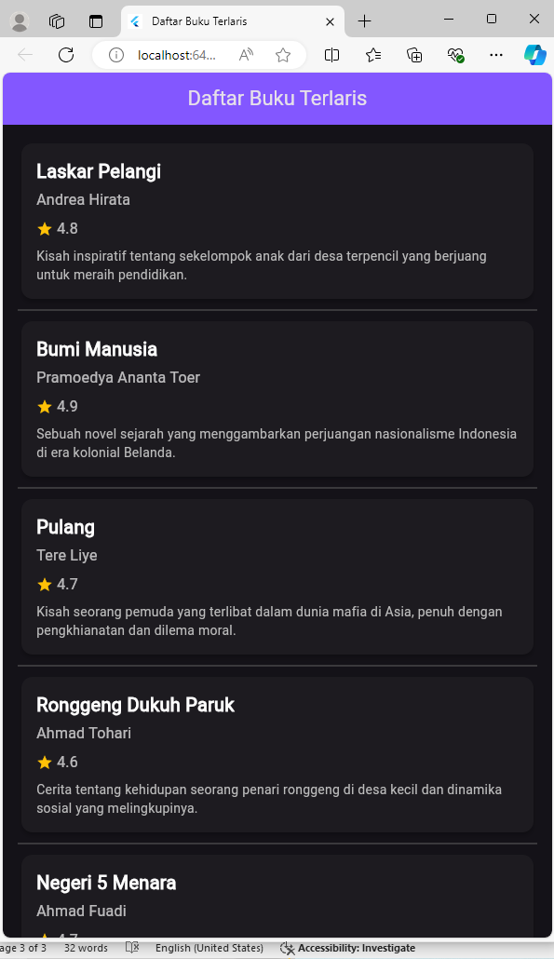HASIL